

1. O profeta Jonas inspira a nossa caminhada

A nossa Paróquia segue a proposta diocesana, inspirada na figura de Jonas. O itinerário quaresmal, com os seus quarenta dias, encontra na figura, na mensagem, no percurso e na própria conversão do profeta Jonas, um evidente e especial significado de urgência de salvação, de necessidade imperiosa de arrepiar caminho, pessoal e pastoral, no sentido missionário de fazer chegar a todos a alegria do Evangelho, com a oferta e na esperança da misericórdia divina. Neste espírito, percorremos o caminho da Quaresma à Páscoa como uma viagem de quarenta dias (Jn 3,4), que nos leva, de cais em cais, num caminho de saída e com saída, ao encontro reconciliador e renovador com “Cristo, porto da misericórdia e da paz” (Prefácio da Quaresma VI). Para conhecermos melhor o Livro de Jonas, podemos adquirir a recente publicação de um livrinho, pelas Edições Paulinas, da autoria do nosso pároco, que contém cinco exercícios de leitura orante (5,00 €).

2. O leme, imagem da caminhada

A imagem da caminhada é o leme de um navio, a decorar semana a semana. Este leme está disponível por 2,00 €. Em cada Eucaristia, aos sábados ou aos domingos, será dada, pelo pároco, uma palavra-passe para desbloquear o leme. Na Semana Santa será oferecida a Cruz, à volta da qual girará o leme, a quem tiver decorado e completado os diversos cais do leme. As sugestões de cada semana serão apresentadas na folha dominical.
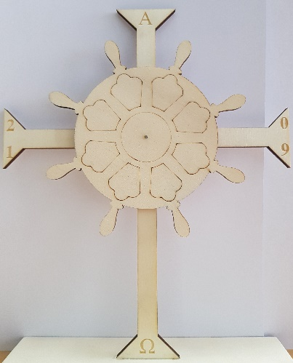
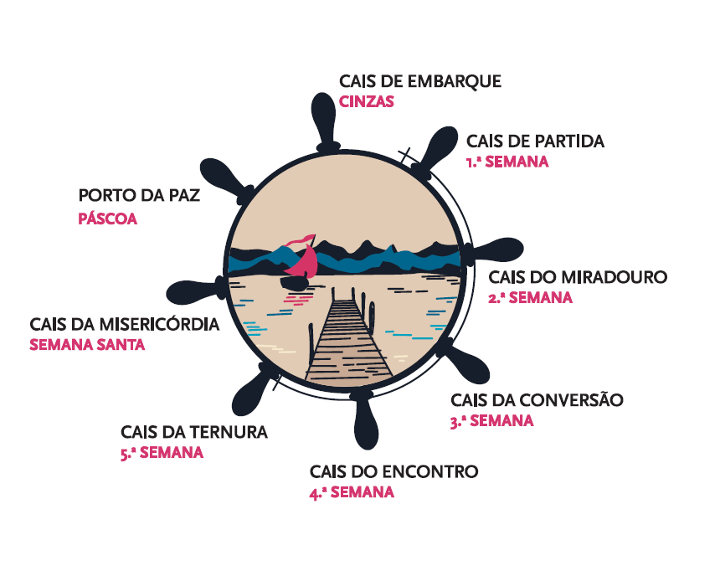
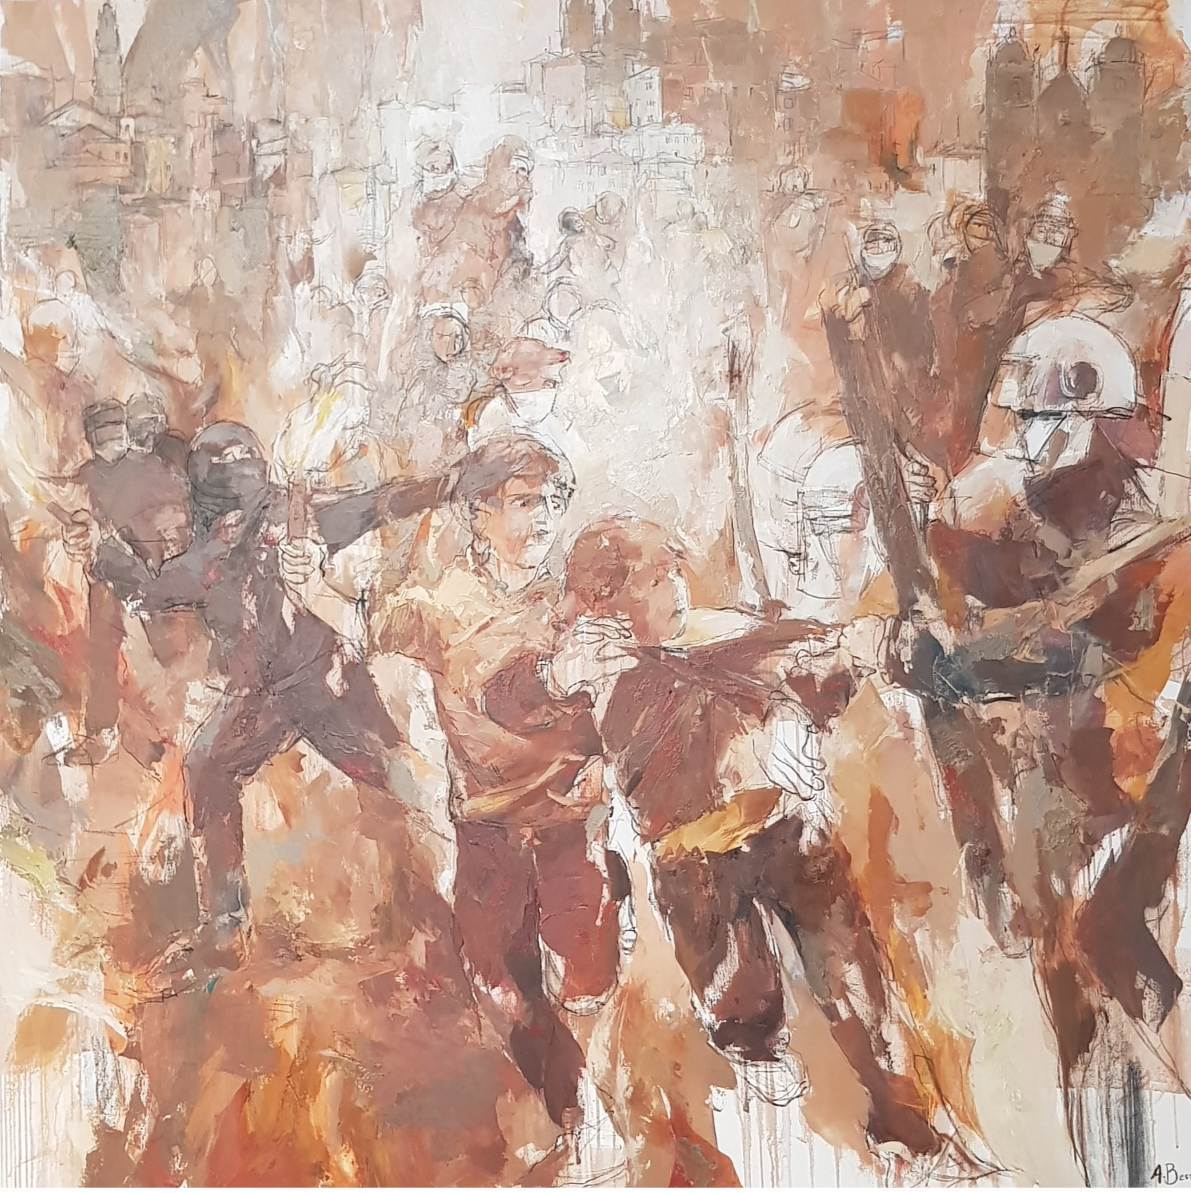
3. Uma ação missionária: a via periférica

É proposto, em cada semana, frequentar uma nova fronteira de missão, atracando em novo cais. Temos definidas as seguintes ações e os respetivos cais:
Semanas | Cais de saída | Dinamizadores
Cais de partida  – 1.ª semana  10 a 16 de março | Domingo 10 de março, 16h00:  Encontro com as famílias associadas às  Sagradas Famílias da zona da Barranha | Visitadores de Doentes  e Amélia Lopes
Cais de partida  – 1.ª semana  10 a 16 de março | Sábado, 16 de março, 17h00:  Encontro intergeracional | Catequese da Adolescência, Crismandos, Grupo de Jovens
Cais do miradouro  – 2.ª semana  17 a 23 de março | Domingo da Palavra…  17 de março, 16h00  Missa com Liturgia da Palavra desenvolvida  Apresentação do Livro de Jonas | - António Bessa, Pintor  - Coral Dominical  - Leitores – 3 textos  - 4.º ano de Catequese  - Catequese de Adultos  - Hora do Teatro
Cais da conversão  – 3.ª semana  24 a 30 de março | Quinta-feira, 28 de março, 21h30 | Lectio Divina nas instalações  da Associação de Pais
Cais da conversão  – 3.ª semana  24 a 30 de março | Sexta-feira, 29 de março, 14h30  CIVAS – Celebração Eucarística com idosos | Conferência de São Vicente de Paulo anima encontro, com a ajuda de coralistas disponíveis
Cais da conversão  – 3.ª semana  24 a 30 de março | 29 e 30 de março  Iniciativa de oração 24 horas para o Senhor | Grupos paroquiais  e de catequese
Cais do encontro  – 4.ª semana  31 de março  a 6 de abril | Sexta-feira, 5 de abril, 21h30 | Lectio Divina nas instalações da Universidade Sénior
Cais do encontro  – 4.ª semana  31 de março  a 6 de abril | Sábado, 6 de abril  10h00-12h00 | Confissões da Quaresma  Todo o Povo de Deus
Cais da ternura  – 5.ª semana  7 a 13 de abril | Visita aos doentes | MEC e catequizandos da  Catequese da Adolescência
Cais da ternura  – 5.ª semana  7 a 13 de abril | 7 de abril, 16h00, encontro  na APPACDM ou BETESDA | Movimento Fé e Luz
Cais da ternura  – 5.ª semana  7 a 13 de abril | Sábado, 13 de abril, 16h00:  Via-Sacra pública, desde a Estação da Fonte do Cuco até à Igreja Antiga | Catequese  e todo o Povo de Deus

4. Celebração da Reconciliação para os grupos de catequese: a via do perdão

Além do dia de sábado, 6 de abril, em que há Confissões para o Povo de Deus em geral, os grupos de catequese, a partir do 4.º ano, terão tempos próprios para a celebração deste Sacramento, que é tão importante no processo de conversão e na experiência do perdão, para alcançarmos todos o «porto da misericórdia e da paz». Isso mesmo reza um dos prefácios da missa da Quaresma: “Ao homem, náufrago do pecado e da morte, pelo sacramento da reconciliação abristes em Cristo, morto e ressuscitado, o porto da misericórdia e da paz”. Aproveitemos esta segunda tábua de salvação, que nos é oferecida depois do Batismo, para podermos participar plenamente no banquete pascal da Eucaristia.

dia | grupo de catequese
Sábado, 16 de março, 10h00 | 5.º ano – A | Céu Rocha
Sábado, 16 de março, 10h00 | 5.º ano – B | Conceição e Miguel
Sábado, 16 de março, 11h00 | 5.º ano – C | Fátima Garcia e Inês
Sábado, 16 de março, 11h00 | 5.º ano – D | Susana e Pedro
Sábado, 23 de março, 10h00 | 6.º ano – C | Sandra e Alexandra
Sábado, 23 de março, 11h00 | 6.º ano – B | Deolinda Martins
Sábado, 23 de março, 12h00 | 6.º ano – A | Estrela e Mariana
Sexta, 29 de março, 23h30 | Crismandos | Iniciativa “24 horas para o Senhor” (Igreja Antiga)
Segunda, 1 de abril, 19h00 | 7.º ano – A | Paula Teixeira
Sexta, 5 de abril, 19h00 | 9.º ano – A | Dina Cláudia
Sábado, 6 de abril, 10h00 | Povo de Deus em geral | Grupo de Jovens
Quarta, 10 de abril, 10h00 | 10.º ano – A | Jerónima
Quarta, 10 de abril, 11h00 | 10.º ano – B | Hermínia
Sexta, 12 de abril, 19h00 | 8.º ano – A | Ana Cristina Vale
Sábado, 13 de abril, 10h00 | 4.º ano – A | Beatriz Pascoal
Sábado, 13 de abril, 10h00 | 4.º ano – C | Rosário Horta
Sábado, 13 de abril, 11h00 | 4.º Ano – B | Adelaide e Carolina

Nota: No caso de não poderem participar no horário atribuído, podem aproveitar outro horário. Em último recurso, têm sempre o dia 6 de abril, de manhã, em que vários sacerdotes nos acolhem neste Sacramento.

5. Iniciativa “24 horas para o Senhor” – sábado, 30 de março – igreja antiga: a via da interioridade

Este ano voltaremos a propor a iniciativa 24 horas para o Senhor, com Oração e Adoração do Santíssimo, desde as 22h00 de sexta-feira, dia 29 de março, até às 22h30 do dia seguinte, 30 de março. Com exceção do concerto espiritual de encerramento, que terá lugar na Igreja Paroquial, no dia 30, às 21h30, todos os momentos de oração, em que estão envolvidos alguns grupos da Catequese, ocorrem na tarde de sábado, dia 30 de março, na Igreja Antiga (Sete Bicas).

15h00-15h15 | 3.º ano – Grupos da Vânia e Clarisse | Joana Durão e Tiago Pratas
15h15-15h30 | 4.º ano: Grupos da Beatriz Pascoal | Adelaide e Carolina
15h30-15h45 | 5.º ano: Grupos da Maria do Céu Rocha | Conceição Rodrigues e Miguel
15h45-16h00 | 1.º ano: Grupo da Aline
16h00-16h15 | 2.º ano: Grupo da Amélia Lopes
16h15-16h30 | 3.º ano: Grupo da Luísa Gouveia
16h30-16h45 | 4.º ano: Grupo da Rosário Horta
16h45-17h00 | Movimento Esperança e Vida
17h00-17h15 | 5.º ano: Grupos da Fátima Garcia e Inês | Susana Torres e Pedro Pinheiro
17h15-17h30 | 3.º ano: Grupos da Helena | Conceição Antunes
17h30-18h00 | 6.º ano (todos os grupos)
18h00-18h45 | Catequese da Adolescência

6. Contributo penitencial: a via da fraternidade

Será este o duplo destino do contributo penitencial, fruto da renúncia quaresmal: 50% para o Fundo Diocesano de Solidariedade Social e a outra metade para ajuda à Venezuela, num programa da Caritas local, cuja função é localizar e suprir situações de carência alimentar severa ou grave, particularmente entre crianças e grávidas. Este contributo pode ser entregue na secretaria paroquial ou em qualquer missa do Domingo de Ram0s.

7. Preparação dos catecúmenos do 3.º ano para o Batismo e Eucaristia
- 10 de março, às 10h00 e às 11h00: Rito da eleição e inscrição do nome
- 24 de março, às 10h00 e às 1h00: Entrega do Credo
- 7 de abril, às 10h0o e às 11h00: Ritos preparatórios dos catecúmenos – 3.º ano de catequese

8. Festa do Pai-Nosso – 2.º ano de catequese: 30 de março, às 16h00 e às 19h00, e 31 de março, às 11h00

9. Celebrações da Semana Santa

- 14 de abril, 11h00: Missa de Ramos com toda a Catequese (do 1.º ao 10.º anos e crismandos)
- 18 de abril, 21h30: Quinta-Feira Santa – lava-pés com participação especial do 3.º ano de catequese (Adoração do Santíssimo, depois da Missa da Ceia do Senhor)
- 19 de abril, 15h00: Sexta-Feira Santa – Celebração da Paixão do Senhor
- 20 de abril, 21h30: Vigília Pascal na Noite Santa
- 21 de abril – Páscoa: Visita Pascal, a partir das 10h00 e até à hora de almoço. Missa às 19h00.

